Uitnodiging
Bijeenkomst Cystinose Groep Nederland & Vlaanderen
Zaterdag 7 september 2024
9:30-16:00 uur
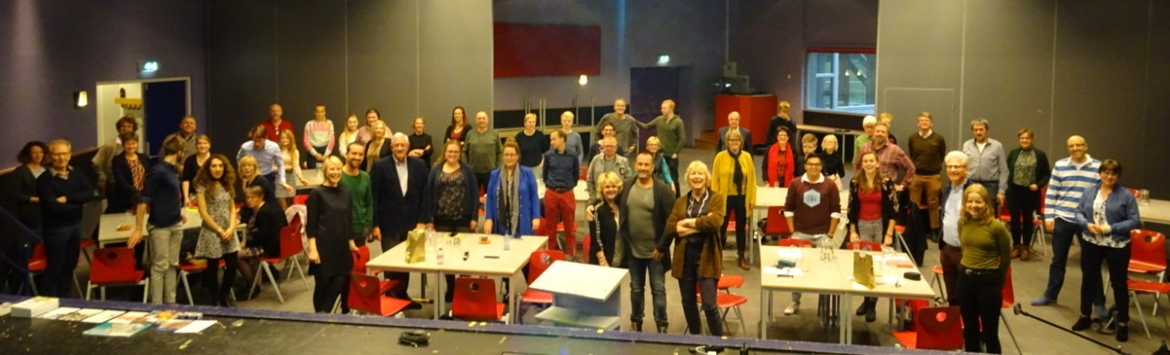
Locatie: Vergader- en Congrescentrum De Schakel, Oranjelaan 10, 3862 CX Nijkerk
Met heel veel plezier nodigen Irene, Diona, Melissa, Jurian, Vivian, Freek, Jolien, Fons en Marjolein jullie uit voor de jaarlijkse Cystinosedag. We hebben voor jullie een breed informatief programma samengesteld. Eerst ’s ochtends een aantal presentaties voor de hele groep, zoals onder andere: een video met Jordan Janz over zijn ervaringen met de gentherapie. Na de lunch zijn er tegelijkertijd 4 verschillende ronde-tafel gesprekken. Zie het programma hieronder.
Dit jaar is een extra programma onderdeel voor de leeftijdsgroep van 12 tot 18 jaar, zowel voor de jongeren met cystinose als ook hun/haar broers en zussen. Jullie gaan na de lunch namelijk per taxi naar de escaperoom in Zeewolde en met een beetje geluk (als jullie eruit komen) komen jullie rond half 4 weer terug. Dit is een unieke kans om op een gezellige manier de cystinosedag te beleven. MAAR…dit programmaonderdeel gaat alleen door bij voldoende aanmeldingen. Op 5 augustus nemen wij hierover een beslissing, dus voor die tijd horen wij graag wie het aandurven!
Kinderen jonger dan 12 jaar zijn van harte welkom onder verantwoordelijkheid van de ouders. Er is dit jaar geen specifiek kinderprogramma.

Ochtend programma: presentaties zaal 4
Begin | Eind | Onderwerp | Spreker
9:30 | 10:00 | Ontvangst
10:00 | 10:15 | Opening | Marjolein
10:15 | 10:45 | Verbetering patiëntgerichte zorg bij cystinose | Annemarie de Vreugd
10:45 | 11:30 | Uitkomsten cystinose conferentie Manchester juli 2024 | Prof. Elena Levtchenko
11:30 | 12:00 | Ervaring 1e patiënt met gentherapie: Jordan Janz | Video
12:00 | 13:00 | Lunch

Middag programma: ronde tafel gesprekken en escaperoom voor jong volwassenen.
Begin | Eind | Doelgroep | Onderwerpen | Begeleider | Locatie
13:00 | 14:30 | Ouders van kinderen < 12 jaar | -Medicatie  -Alle vragen over dagelijkse zorg. | Dr. Marlies Cornelissen, Radboud UMC  Dr. Martine Besouw, UMCGroningen | Zaal 5
13:00 | 15:30 | Jongeren 12-18 | Escaperoom |  | Zeewolde
13:00 | 14:30 | Ouders van kinderen 12-18 | -Hoe gaat het met:  1. je kind?  2. jou als ouder?  -psychosociale problemen  -zelfstandig worden  -medicijn inname | Jan Jaap Karsten (medisch) maatschappelijk werker, Annelien Schulp en nefrologisch verpleegkundige beiden WKZ | Zaal 7
13:00 | 13:45 | Patiënten >18 | Anti-afstotingsmedicijnen: Bijwerkingen, wat  past bij mij, hoe regel ik dat? Lange  termijn effecten? | Dr. Roos Marsman, nefroloog Amsterdam UMC | Zaal 6
13:45 | 14:30 | Patiënten >18 | Aan het werk blijven, minder werken, huis kopen, verzekeringen, inkomen | Saba Ziani of Sultan Ates.  Steun- en adviespunt NVN | Zaal 6
13:00 | 14:30 | Ouders patiënten >18 | Loslaten na jaren van intensieve zorg.  Er zijn voor je volwassen kind, als het nodig is | Marjolein en Fons | Zaal 3
14:30 | 16:00 | Iedereen | Het beroemde laatste programmaonderdeel: Afsluitend drankje met iets lekkers om na te praten.

Gratis parkeren: Op het terrein van de Schakel kunt u gratis parkeren. Tevens kunt u vrij parkeren bij het NS-station (P+R). Aan de Oranjelaan kunt u maximaal 1 uur gratis parkeren middels een parkeerschijf (blauwe zone). Een parkeerschijf is verkrijgbaar bij De Schakel.
Openbaar Vervoer: De Schakel is ook goed per trein te bereiken. Het NS Station ligt op slechts 200 meter afstand van De Schakel en is rechtstreeks te bereiken vanaf de intercitystations Amersfoort, Utrecht en Zwolle (2 x per uur).
Aanmelden: Voor 5 augustus, per email naar cystinose@ziggo.nl met vermelding van het aantal personen. Deelname aan escaperoom door jongvolwassenen graag ook vermelden.
